4주 차 보고서
( 2025년 1 월 18 일 ~ 2026년 1 월 24 일 )

작성자 | 배주환

이번 주 회의 내용

이번 주 한 일
LockFreeStack과 LockFreeQueue를 직접 만들어 보며 Lock-Free에 대한 이해도를 높였다. 아직 공부를 해도 잘 이해가 되지 않는 부분이라 나중에 적용해보면서 다시 한번 공부를 한다면 그때는 이해할 수 있을 것 같다.
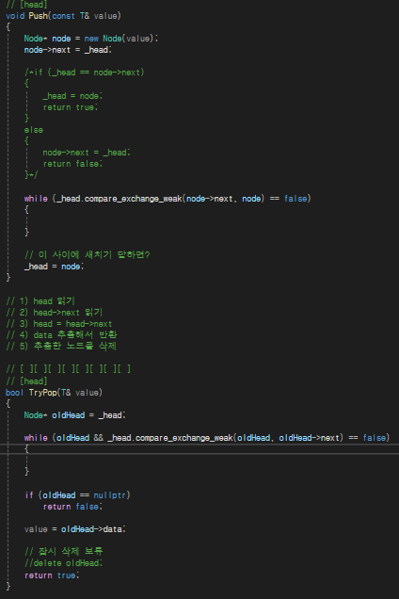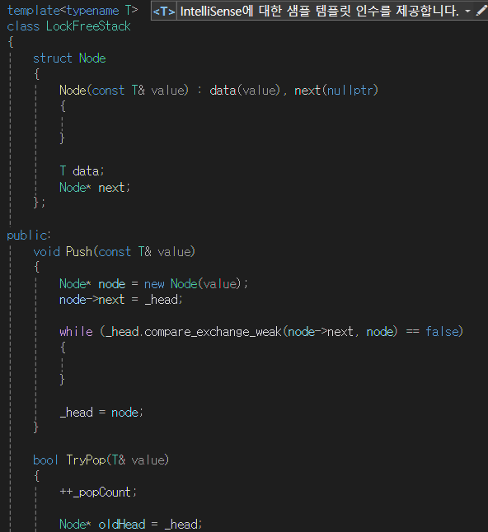
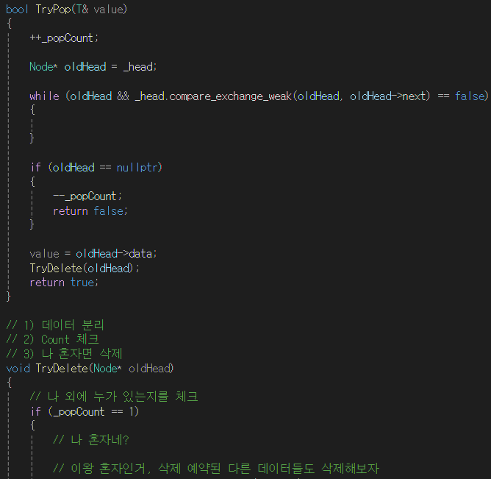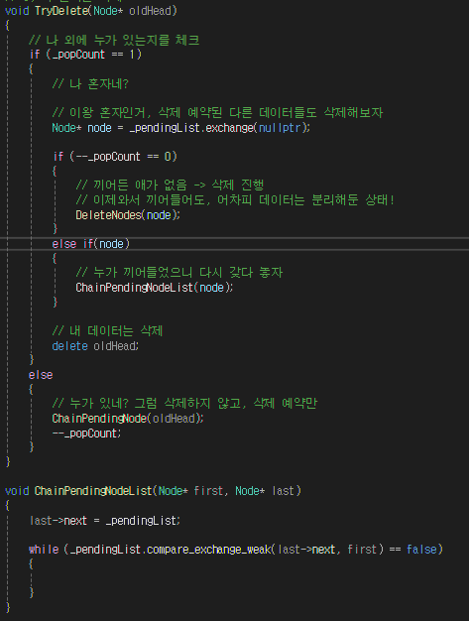
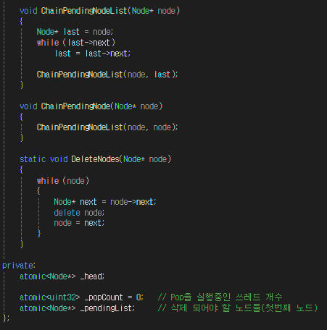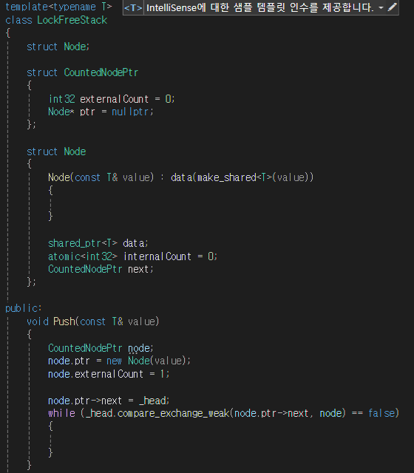
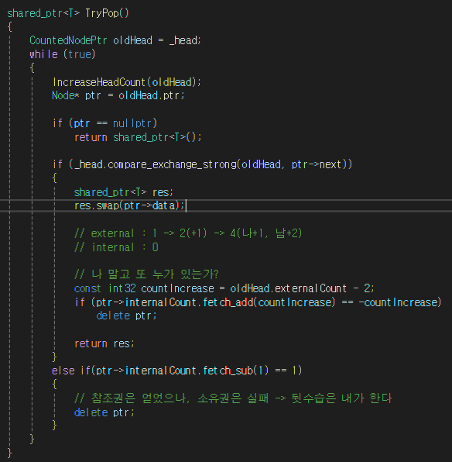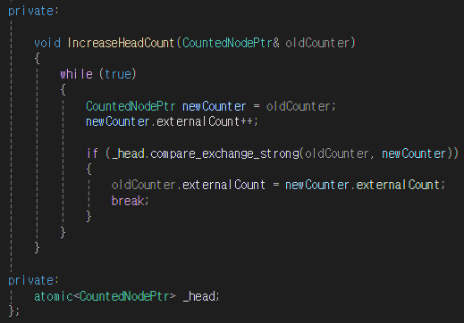
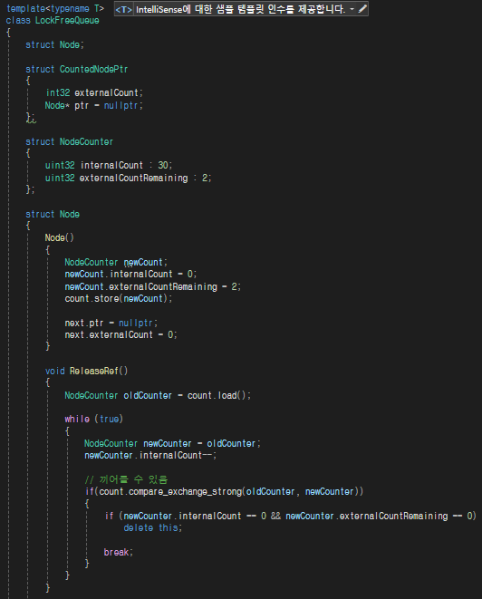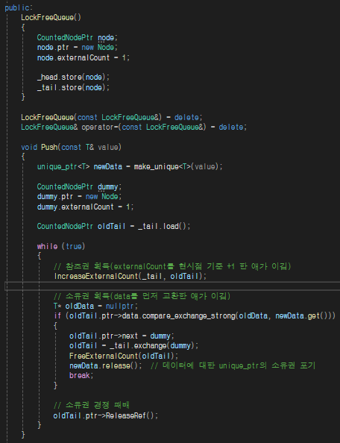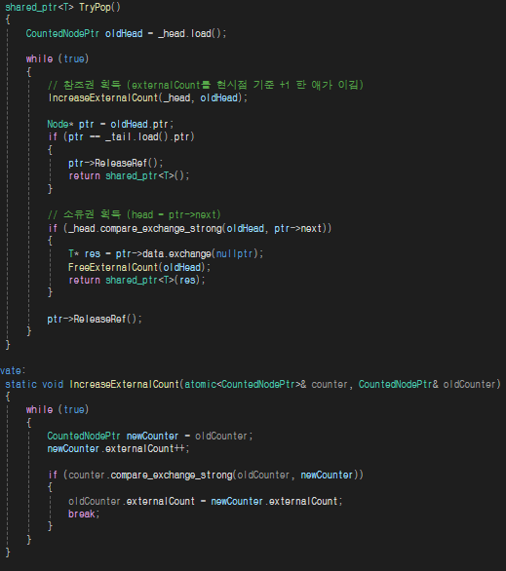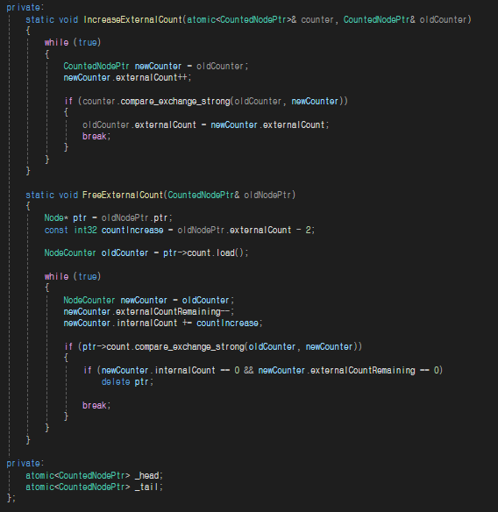

그래도 이번주에 공부하면서 compare_exchange_strong이라는 함수에 대해서 제대로 이해를 했다. 멀티쓰레드 환경에서 쓰레드가 겹치는 일이 일어나지 않게 검증을 해주는 함수이다. expected와 desired라는 인자를 가지는데 만약에 들어온 값이 expected와 같다면 desired값과 같고 true를 리턴해주고, 다르면 들어온 값을 expected와 같은 값으로 두고 false를 리턴해준다.

이번주에는 서버 프레임워크에 ThreadManager를 추가해줬는데 쓰레드에게 번호를 1부터 지정해줘서 쓰레드마다 Id를 갖게 해주었고, join과 destroy를 하는 기능을 만들어주었다.

다음 주 할 일
Lock에 대한 공부를 했으니 프레임워크에 Lock을 추가해주고 메모리에 대한 공부를 할 예정이다.
그중에서 특히 스마트 포인터와 관련해서 메모리에 대해 깊이 탐구할 것이다.

특이사항

